|  |  |
| --- | --- |
|  | **Laporan Praktikum Algoritma dan Pemrograman**  Semester Genap 2023/2024 |

|  |  |
| --- | --- |
| **NIM** | **71230995** |
| **Nama Lengkap** | **Alven Tendrawan** |
| **Minggu ke / Materi** | **9/ List** |

**SAYA MENYATAKAN BAHWA LAPORAN PRAKTIKUM INI SAYA BUAT DENGAN USAHA SENDIRI TANPA MENGGUNAKAN BANTUAN ORANG LAIN. SEMUA MATERI YANG SAYA AMBIL DARI SUMBER LAIN SUDAH SAYA CANTUMKAN SUMBERNYA DAN TELAH SAYA TULIS ULANG DENGAN BAHASA SAYA SENDIRI.**

**SAYA SANGGUP MENERIMA SANKSI JIKA MELAKUKAN KEGIATAN PLAGIASI, TERMASUK SANKSI TIDAK LULUS MATA KULIAH INI.**

**PROGRAM STUDI INFORMATIKA  
FAKULTAS TEKNOLOGI INFORMASI  
UNIVERSITAS KRISTEN DUTA WACANA  
YOGYAKARTA  
2024**

# BAGIAN 1: MATERI MINGGU INI (40%)

Pada bagian ini, tuliskan kembali semua materi yang telah anda pelajari minggu ini. Sesuaikan penjelasan anda dengan urutan materi yang telah diberikan di saat praktikum. Penjelasan anda harus dilengkapi dengan contoh, gambar/ilustrasi, contoh program (source code) dan outputnya. Idealnya sekitar 5-6 halaman.

## MATERI 1

## Sifat-sifat List

Dalam Python, sebuah list adalah kumpulan nilai yang bisa diakses menggunakan satu nama variabel. Berbeda dengan string yang merupakan kumpulan karakter, list dapat berisi berbagai jenis nilai seperti karakter, bilangan bulat, bilangan desimal, dan tipe data lainnya. Selain itu, sebuah list juga dapat berisi list lainnya. Untuk menuliskan kumpulan nilai tersebut, kita menggunakan tanda kurung siku ([]), seperti contoh berikut:

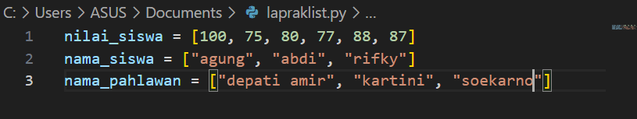

List juga memiliki perbedaan lain dengan string yaitu sifatnya yang mutable, berbeda dengan sifat immutable pada string. Sifat mutable berarti nilai dalam list dapat diubah secara langsung, seperti yang ditunjukkan dalam contoh program berikut ini.

Sc:

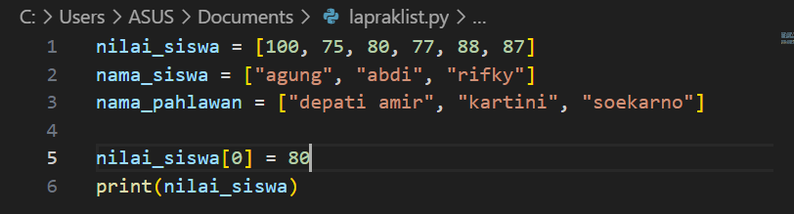

Output:

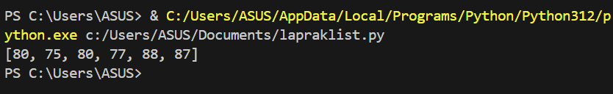

Penjelasan: program tersebut mengganti indeks 0 atau bilangan pertama.

## Operasi Isi List

Ada beberapa cara yang dapat digunakan untuk memproses sebuah list, berikut beberapa contoh operasinya.

1. Penambahan elemen pada list dengan operator +:

Sc:

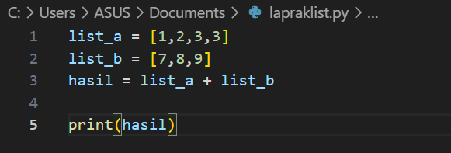

Output:

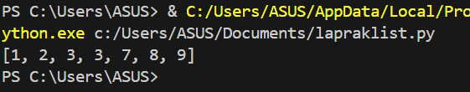

1. Perlulangan elemen pada list mengggunaka operator “*”

Sc:

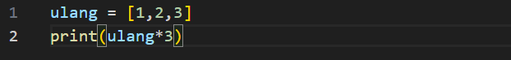

Output:

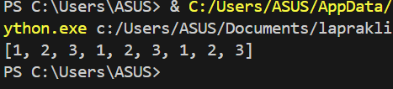

1. Pengaksesan pada elemen list dapat diakses dalam bentuk per elemen maupun dalam bentuk sekelompok elemen. Pengaksesan list menggunakan indeks dari elemen tersebut. Index pada list dimulai dari indeks 0 seperti contoh berikut.

Sc:

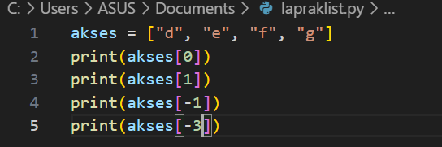

Output:

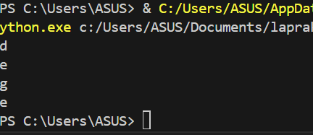

Sc:

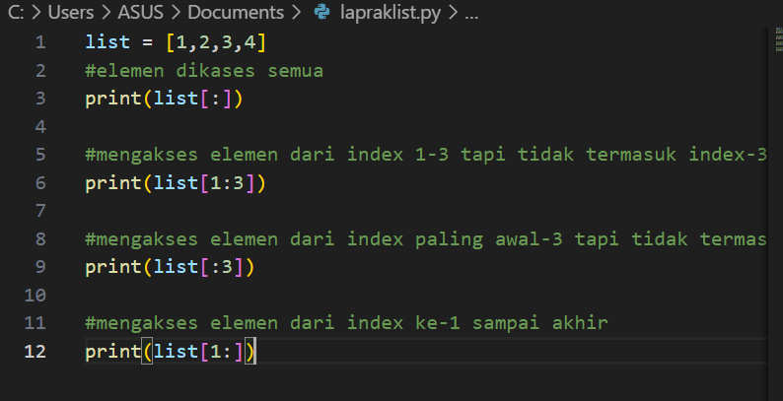

Output:

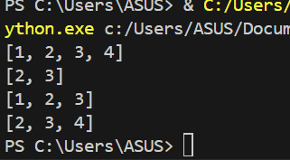

1. Pengganti nilai dalam elemen list juga dapat dilakukan dengan cara mengakses banyak elemen.

Sc:

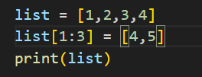

Output:

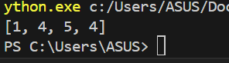

## Metode dan Fungsi Untuk List

Pada python, ada beberapa metode yang biasa digunakan untuk melakukan operasi pada sebuah list. Berikut merupakan beberapa metode tersebut:

**1. Append** : Metode yang digunakan untuk menambahkan elemen baru dan dianggap sebagai kesatuan objek pada bagian akhir list.

Sc:



Output:

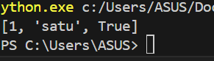

2. **Extend** : Metode yang digunakan untuk menambahkan elemen pada sebuah list , dan memperlakukan setiap elemen baru sebagai elemen list secara individual.

Sc:

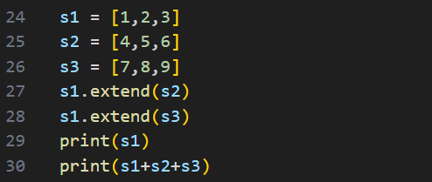

Output:

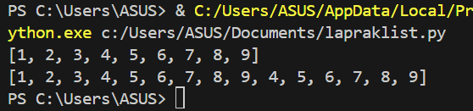

3. **Sort** : Metode yang digunakan untuk mengurutkan elemen pada sebuah list dimulai dari nilai terkecil hingga terbesar.

Sc:

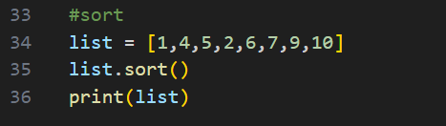

Output:

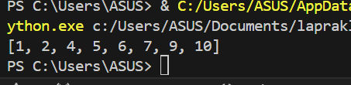

Ketiga metode diatas merupakan metode yang bersifat void, yakni metode akan memodifikasi list tersebut dan memiliki nilai balik berupa None. Oleh karena itu, secara tidak sengaja jika kita mengetikkan nama = nama.sort(), kita akan mendapatkan hasil None, dan isi elemen pada variable list nama akan hilang.

Berikut adalah beberapa metode yang dapat digunakan untuk menghapus elemen pada list.

1. **Pop** : Jika kita sudah mengetahuin elemen mana yang ingin kita hapus. Seperti contoh berikut.

**Sc**:

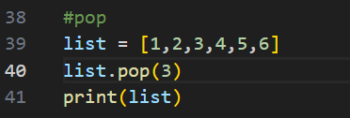

Output:

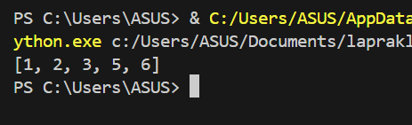

1. **Del** : Jika sudah mengetahui index pada elemen yang akan dihapus tanpa memerlukan nilai elemen yang ingin kita hapus.

**Sc**:

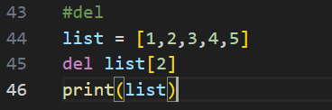

Output:

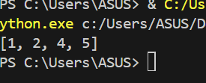

1. **Remove** : Jika diketahui nilai elemen yang akan kita hapus.

**Sc**:

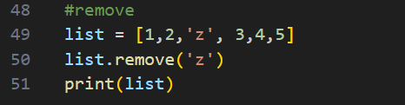

Output:

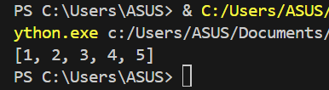

List juga memiliki fungsi yang sudah built-in yang sudah secara cepat dapat langsung digunakan tanpa harus menuliskan dalam bentuk program perulangan.

1. Len() = Berfungsi untuk mendapatkan total banyak elemen pada list.

2. max() = Berfungsi untuk mendapatkan nilai maksimum elemen pada list

3. min() = Berfungsi untuk mendapatkan nilai minimum elemen pada list.

4. sum() = Berfungsi untuk mendapatkan total nilai elemen pada list. Metode ini hanya bisa digunakan pada list dengan tipe elemennya ialah sebuah angka.

## Perbedaan List dan String

String merupakan rangkaian karakter yang diawali dan diakhiri tanda kutip. String tidak dapat diubah, yang berarti bahwa setelah sebuah string dibuat,string tersebut tidak dapat diubah. Sedangkan list merupakan Kumpulan item yang diurutkan dan dapat diubah. List bisa berisi elemen dengan tipe data yang berbeda, dan kita bisa menambahkan, menghapus, atau mengubah elemen yang ada di dalam list tersebut.

LIST

Sc:

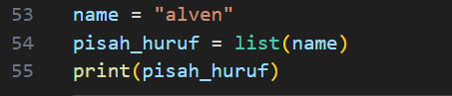

Output:

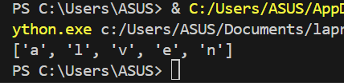

STRING

Sc:

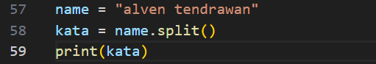

Output:

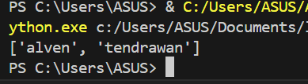

## List Sebagai Fungsi Parameter

Tipe data list juga dapat digunakan sebagai parameter. Sebagai contoh bahwa fungsi append akan memodifikasi sebuah list, dan operasi “+” akan membuat variable list baru.

Sc:

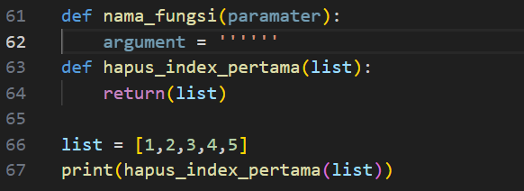

Output:

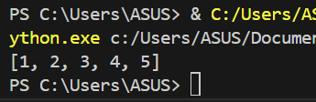

Bagian Atas Formulir

# BAGIAN 2: LATIHAN MANDIRI (60%)

Pada bagian ini anda menuliskan jawaban dari soal-soal Latihan Mandiri yang ada di modul praktikum. Jawaban anda harus disertai dengan source code, penjelasan dan screenshot output.

## SOAL 1

Tulis jawaban anda untuk soal nomor 1 di sini. Hapus paragraf ini.

Sc:

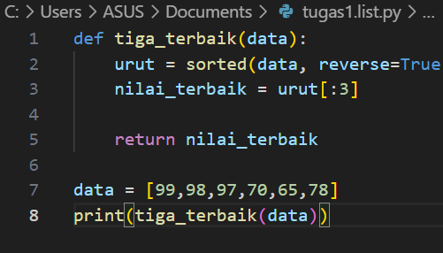

Output:

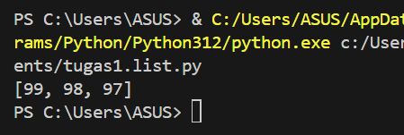

Penjelasan: Program tersebut akan menampilkan tiga nilai tertinggi/terbaik sesuai dengan data yang ada.

## SOAL 2

Sc:

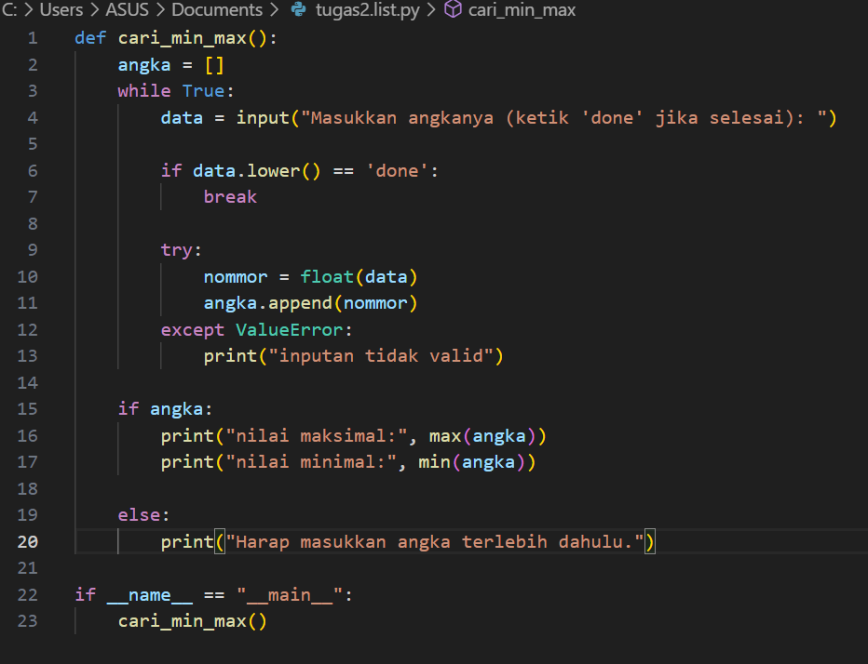

Output:

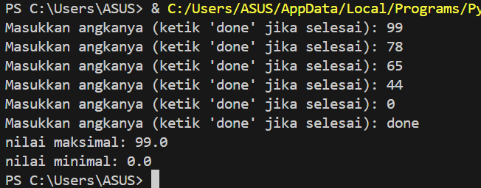

Penejelasan: program meminta inputan pengguna untuk memasukkan angka, ketik “done “ jika sudah selesai memasukkan angka dan jika tidak ada angka yang dimasukkan maka secara otomatis program akan menampilkan “Harap masukkan angka terlebih dahulu”.

## SOAL 3

Sc:

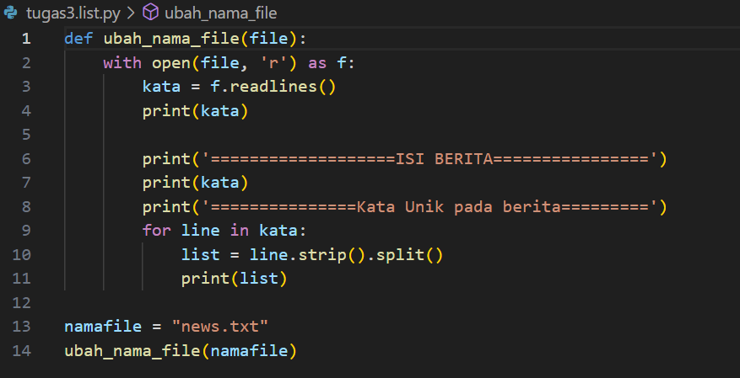

Output:

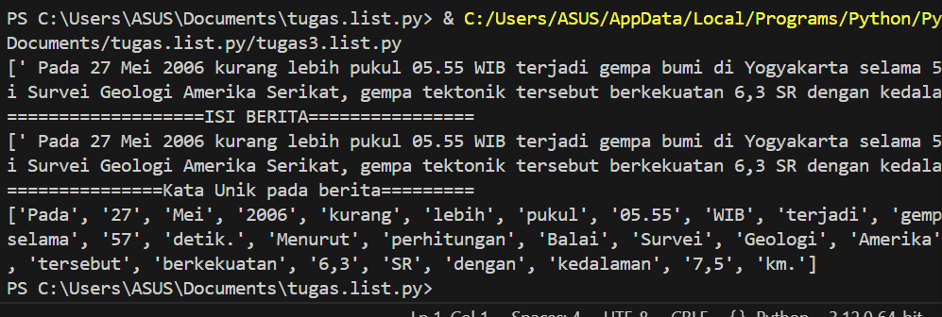

Penjelasan: Program melakukan akses untuk membuka teks file dan dan mengubah Namanya.